**秋の蔦沼へのバス来訪抑制のお願い**

美しい蔦沼を次世代に残すため、昨年に引き続き紅葉シーズン（令和6年10月20日～10月31日）における観光バスの来訪抑制へのご協力をお願いします。

**お願い①　紅葉シーズンの来訪抑制**

交通集中・混雑緩和を図るため、紅葉シーズンにおける観光バスの来訪抑制にご協力ください。なお、早朝時間帯（朝7:30までの間）においては、個人旅行者向けの完全事前予約制を導入しているため、団体ツアーは来訪頂くことができません。

**お願い②　昼間時間帯における対策実施期間中の協力金のお願い**

昼間時間帯（7:30～16:00）において、蔦沼へ来訪される場合には、渋滞対策・環境保全協力金をお支払い頂きます。協力金は乗車人数に関わらず、観光バス１台につき10,000円を蔦沼来訪時に現金でお支払いをお願いします。

**お願い③　焼山駐車場への回送の徹底**

蔦温泉付近の駐車場には観光バスの駐車スペースがないため、やむを得ず観光バスで来訪される場合には、協力金のお支払いがあっても乗降時を除いて回送をお願いしております。なお、回送先には国道102号沿いから入り、焼山の臨時駐車場をご利用ください。駐車場入口に「Ｐ３」と表示いたします。

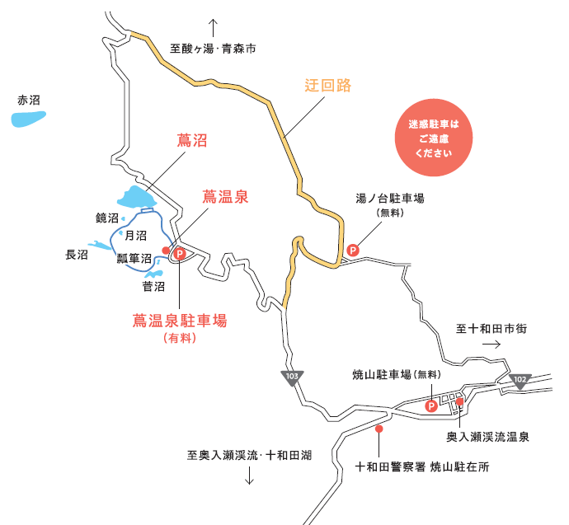

P3

**お願い④　事前来訪申請のお願い**

来訪される際には事前に来訪日・来訪時間を別紙様式にご記入いただき、FAX：0176‐22‐9799までご連絡ください。また、観光バスが集中した場合はお待ちいただくことになるため、ご了承くださるようお願い申し上げます。

**お願い⑤　朝焼け写真の商品パンフレット利用抑制のお願い**

紅葉シーズンにおける交通集中・混雑緩和を図るため、蔦沼の朝焼けの写真については商品パンフレット等に利用をお控え頂けますよう、ご協力をお願いいたします。

－－－－－－－－－－－－－－－－－－－－－－－－－－－－－－－－－－－－－－－－－－－－－－－－

※本紙面で示す「観光バス」とは、乗車人員11名以上のバス（マイクロバス含む）を指し、JRバス東北㈱の運行する「みずうみ号」、

「おいらせ号」（※臨時便含む）については含まないものとする。

お問合せ

十和田湖周辺交通渋滞対策協議会（事務局：十和田市役所商工観光課）

TEL　0176-51-6771　FAX　0176-22-9799

**◇◇◇◇◇◇◇◇◇◇◇◇◇◇◇◇◇FAX送信のご連絡◇◇◇◇◇◇◇◇◇◇◇◇◇◇◇**

**送信先（FAX：0176-22-9799）**

　　　　十和田湖周辺交通渋滞対策協議会　（事務局：十和田市役所商工観光課・担当：中野渡）

**発信元**

|  |  |
| --- | --- |
| 会社名・支店名 |  |
| 住所 | 〒 　- |
| 電話番号 |  |
| FAX番号 |  |
| 担当者氏名 |  |
| メールアドレス |  |

**旅程**

|  |  |
| --- | --- |
| 蔦沼来訪日・利用時間 | 令和６年10月　　日（　）　　　　　時　　分～　　　時　　分 |
| 令和６年10月　　日（　）　　　　　時　　分～　　　時　　分 |
| 令和６年10月　　日（　）　　　　　時　　分～　　　時　　分 |
| 令和６年10月　　日（　）　　　　　時　　分～　　　時　　分 |
| 団体人数 | 人 |
| 渋滞対策・環境保全協力金 | 10,000円/台 |
| 備考 |  |

　　　　　　※上記の旅程は予定をご連絡いたします。

**◇◇◇◇◇◇◇◇◇◇◇◇◇◇◇◇◇◇◇◇◇◇◇◇◇◇◇◇◇◇◇◇◇◇◇◇◇◇◇◇◇◇◇◇◇◇◇**